## 第二节 潍柴WP4简介

本系列柴油机是潍柴动力股份有限公司自主研发并由潍柴（潍坊）中型柴油机有限公司生产制造的高速柴油机。该系列柴油机具有结构紧凑，使用可靠，动力性、经济性及排放等技术指标优良，起动迅速，操作简单和维护方便等特点，特别是排放指标先进，可达到国际先进排放标准。

## 一、柴油机的使用说明

### 1. 柴油机的外观图

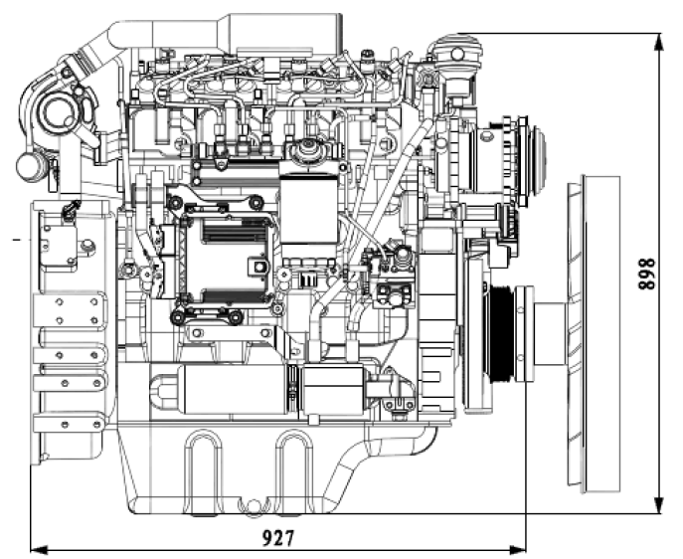

图2-1 WP4发动机外形图

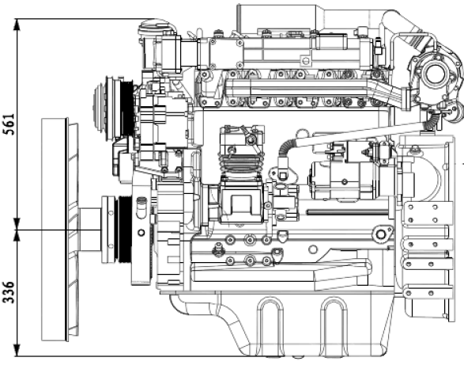

图2-2 WP4发动机外形图

**2.WP4发动机的主要性能参数**

**表2-1 WP4发动机主要技术参数**

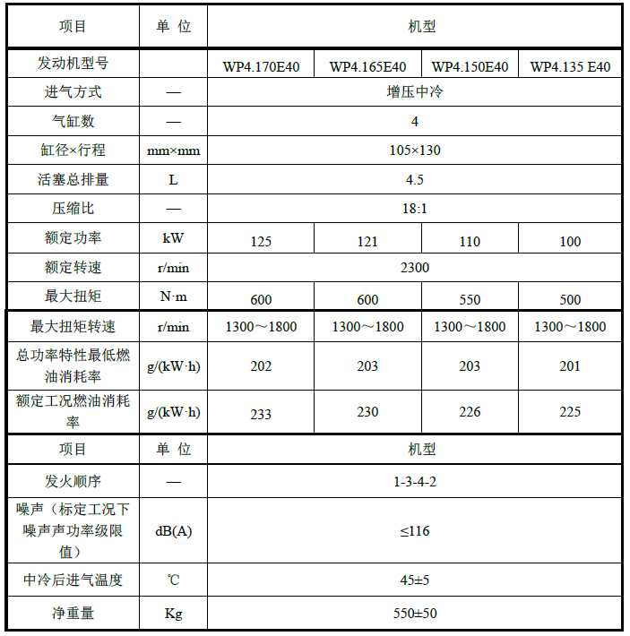

**表2-2 WP4发动机主要技术参数**

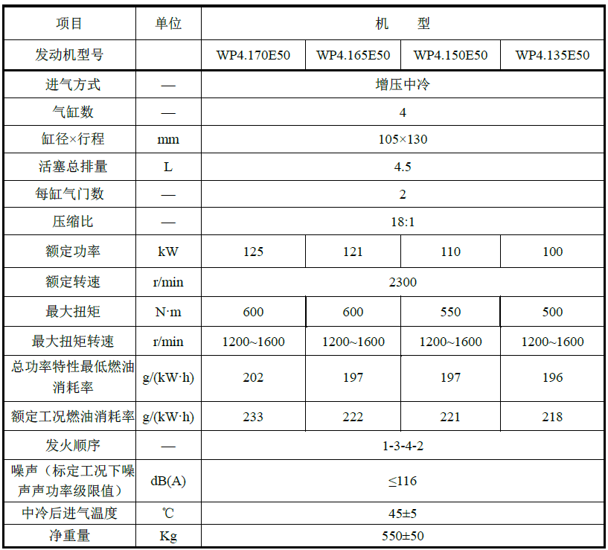

**3. WP4发动机的维护与保养参考WP6发动机的维护与保养。**

## 二、WP4发动机主要部位的拆卸与组装

### 1. 气缸盖组

**1.1 气缸盖组拆卸装配**

1.1.1 气缸盖组装配示意图，见图2-3所示。

1.1.2 气缸盖组拆卸步骤

1）拆卸增压器及连接管路；

2）拆卸喷油器回油管，拆卸高压油；

3）拆卸排气管；

4）拆卸进气管；

5）拆卸吊环；

6）拆卸气缸盖罩及气缸盖罩垫片；

7）拆卸喷油器；

8）拆卸摇臂总成和推杆；

9）拆卸气缸盖总成和气缸盖垫片；